 | Bronnieuws  5 oktober 2018

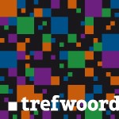 | * Trefwoord  Vanaf nu vindt u hier een link naar het thema-overzicht van het schooljaar 2018-2019. Zo kunt u alvast overzicht over wat er dit jaar behandeld wordt en kunt u het eventueel uitprinten.  Het jaaroverzicht vindt u HIER.
 | * Zendingsgeld  Het zendingsgeld van deze week is € 27,84
 | * kalender:  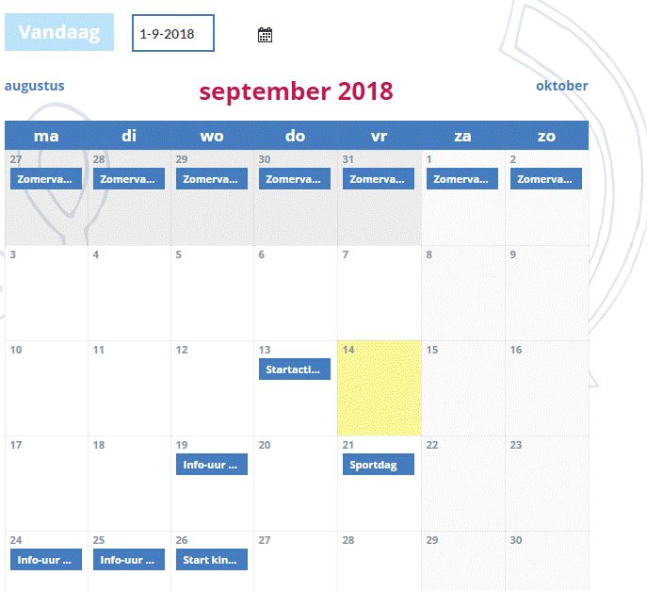
 | * Publicatie beeldmateriaal  We hebben nog niet alle formulieren terug over het beeldmateriaal. Als wij deze formulieren niet terug krijgen, mogen wij automatisch geen foto's plaatsen van uw kind.
 | * KIVA informatie avond voor ouders  Op maandagavond 15 oktober is er op de Bron van 19:30-21:30 uur een informatieavond over KIVA.  Dhr. Freek Velthausz is KIVA trainer https://www.kivaschool.nl/kiva-trainers1 en komt als gastspreker. We hopen die avond veel ouders te ontmoeten.
 | 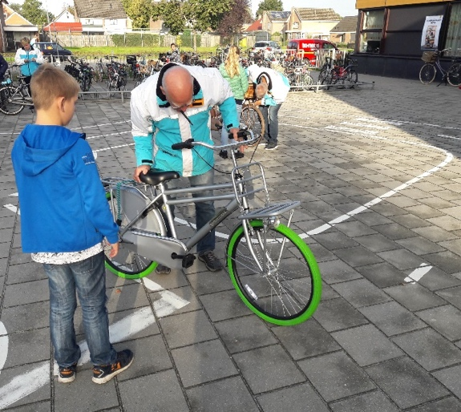  * VVN Fietscontrole  Bij de start van het nieuwe schooljaar hoort ook de fietsenkeuring voor groep 3 t/m 8. Afgelopen woensdag zijn er in totaal 120 fietsen gekeurd door de mensen van Veilig Verkeer Nederland geassisteerd door de verkeersouders.  91 fietsen zagen er prima uit! Deze kinderen kregen een 'Oké'-sticker mee naar huis. 15 fietsen zijn goedgekeurd om alleen overdag mee te fietsen. Dit noemen we dagfietsen. Bij deze fietsen ontbrak de juiste verlichting. 14 fietsen zijn helaas afgekeurd. De kinderen hebben een kaartje meegekregen waarop staat op welke punten de fiets is afgekeurd.  Aanstaande woensdag, 10 oktober, vindt om 8.30 uur de herkeuring van deze fietsen plaats. Ook de kinderen die afgelopen woensdag geen fiets mee hadden, mogen deze ochtend hun fiets nog laten keuren. Maak vooral gebruik van deze gelegenheid. Veiligheid gaat immers boven alles.
 | *Weekend van de Wetenschap  Nog even een herinnering: komend weekend (zaterdag èn zondag) is het Weekend van de Wetenschap. Diverse instellingen hebben de deuren open om kinderen kennis te laten maken met hun werk. En ook al weet je nog lang niet wat je wilt gaan doen: wat is er nu leuker om spannende dingen te beleven?  Waar kun je heen? Kijk maar eens op deze website:  https://www.weekendvandewetenschap.nl/  Wil je niet zo ver weg? Ook in Drenthe kun je terecht; hier heb je de zoektermen, Google helpt verder: LOFAR, Astron, Hunebedcentrum, Stenden in Emmen..  Ach: hier nog eentje: https://www.snn.nl/bezoek-het-weekend-van-de-wetenschap  Heb je echt geen tijd, dit weekend? De mogelijkheden zijn groot, want: op 10 en 24 oktober organiseert Bibliotheek Emmen workshops CoderDojo voor kinderen van 8 t/m 14 jaar. Lees maar eens de bijlage bij deze Bronnieuws!
 | --------------------------------------------------------------------
 | *Nieuws van de voorschool  Ssst…….. Sam de beer slaapt! Maar hoe maken we het nu donker in de klas? Samen zoeken we naar oplossingen. We knutselen een maan, en daarmee sluiten we deze week het thema van Boekenpret af. Maar natuurlijk vergeten we niet dat het donderdag dierendag was. Het was erg gezellig met alle meegenomen knuffels in de klas.
 | *Kleutergroepen  De komende twee weken werken we over het thema Vriendschap, het thema van de Kinderboekenweek. Wanneer het boekje Welterusten Kleine Beer nog niet weer is meegegeven naar school, wilt u dit dan toch zo spoedig mogelijk doen?  We zijn weer begonnen met de kleuterbieb. Iedere dinsdag kunnen er boekjes worden geruild. Denkt u eraan dat uw kind een stevige tas bij zich heeft voor het boekje?
 | * Groep 3  We hebben deze week kern 1 van veilig leren lezen afgerond. In parnassys staan de resultaten van de eerste leestoets (in 1 minuut zoveel mogelijk woordjes lezen). We zijn inmiddels begonnen in kern 2 (de gele kern). Met rekenen zijn we bezig met het tellen of we genoeg voorwerpen hebben (genoeg dakpannen voor het dak), we tekenen dingen een aantal keer zo groot na en we blijven het splitsen oefenen. Ook is de Kinderboekenweek 'Kom erbij' van start gegaan. In de klas zijn we begonnen met het boek van Blitz. Blitz is een ruimtemannetje die een vriendje zoekt. We knutselen, tekenen en dansen rondom het thema vriendschap. Inmiddels hebben veel kinderen en ouders thuis de oefensoftware van Zoem geïnstalleerd en wordt er al flink mee gespeeld. Ook dit is een vorm van oefenen met lezen!
 | * Groep 4  Deze week is de Kinderboekenweek gestart. Het thema is vriendschap. Bij de Kinderboekenweek hoort ook een liedje van kinderen voor kinderen: Kom erbij. Ook werken/knutselen/tekenen we de komende weken over dit thema. Volgende week beginnen we met een nieuw Blok van rekenen. We gaan het hebben over het rekenen met geld: gepast betalen. Ook blijven we oefenen met het klokkijken: de uren en de halve uren. Of hoe laat is het over een half uur? Een uur?  Ook met spelling en taal beginnen we met een nieuw Thema. Ze leren de komende weken wat een werkwoord is. Voor spelling krijgen de kinderen volgende week weer een blad mee met de nieuwe woordjes om te oefenen. Iedere week hebben we 2 dicteetjes. Deze kunt u dan thuis ook met uw kind oefenen.
 | *Groep 4/5  We zitten middenin de Kinderboekenweek. Ondanks dat alles steeds digitaler wordt, verschijnen de mooiste kinderboeken. Talent wordt soms al vroeg opgemerkt en daarom gaan we zelf ook aan het schrijven. Korte verhaaltjes over vriendschap, het thema van deze Boekenweek. We hangen ze op in de gang, dus kom maar lezen. Wie weet welk talent we gaan ontdekken.
*Groep 5
Gelukkig hebben zich twee ouders aangemeld om wel klassenouder voor onze groep te willen zijn. Bettina de Vries ( moeder van Timo) en Malinda Poelman ( moeder van Rick) hebben deze taak op zich genomen. Hartelijk dank hiervoor. We hebben het in de klas over kinderboeken. De kinderen mogen hun favoriete boek mee naar de klas nemen en als ze willen mogen ze hier ook iets over vertellen.
 | * Groepen 6  Denken jullie eraan dat wij maandag 8 oktober onze eerste topo toets hebben? De kinderen moeten van Nederland de provincies, hoofdsteden en een aantal wateren kunnen benoemen. Dinsdag hebben wij het zinnendictee van spelling. In dit dictee komen dezelfde categorieën voor als in het woordendictee, de kinderen krijgen dus niet nog een apart oefenblad mee naar huis. Afgelopen woensdag hebben wij de fietsen controle gehad, de kinderen hebben een papiertje mee naar huis gekregen waarop te zien is of de fiets in orde is, of niet. De kinderen die geen fiets mee hadden komen tijdens de volgende controle aan de beurt. Ook hadden wij op woensdag een feestelijke opening van de Kinderboekenweek. Het thema van de Kinderboekenweek is vriendschap. De kinderen mochten 2 aan 2 met hun vriend/vriendin de school binnen via de vriendschapspoort en daarna hebben wij lekker gedanst in de klas. Aankomende tijd werken wij in de groepen aan dit thema!
 | * Groepen 7  We hebben de eerste toetsronde taal en rekenen achter de rug. We mogen wel zeggen: met wisselend resultaat. Voor rekenen staat op het programma:  - getallen tot miljarden opschrijven met het juiste aantal nullen  - rekenmachine sommen. ( dat lijkt foutloos te kunnen, maar nu nog niet)  - oppervlaktematen herleiden  Voor taal:  - woordenschat ( 36 woorden in 3 weken)  - 1e, 2e en 3e persoon enkelvoud en idem meervoud  - verleden tijd  - formeel en informeel taalgebruik  We geven dit keer woordenschat en spelling mee naar huis.  De Kinderboekenweek is gestart en daar zullen we ook aandacht aan geven.  De topotoets Europa deel 2 is volgende week donderdag ( 11 oktober)  We hebben afspraken in de groep gemaakt over werk wat niet af is en over handen en voeten thuis....
 | *Groep 8  De week zit er weer op! Tijd om eens lekker van het weekend te genieten. De afgelopen week zijn we in thema/blok 2 gestart en de komende week zetten we dit uiteraard door. Leerdoelen die aan bod komen ziet u onderaan dit bericht. We zijn deze week ook gestart met het project Afrika, binnenkort krijgen de kinderen hier een topo-kaart van mee. Mocht er thuis nog één van de vorige toets liggen, graag mee naar school terug! Naast de topografie hebben de kinderen een extra opdracht gekregen over het continent Afrika. Deze maken ze in tweetallen en dient op uiterlijk 19 oktober ingeleverd te worden. Nieuwsbegrip XL wordt nog niet door alle kinderen gemaakt. Ik stel voor ze er thuis af en toe even aan te herinneren. Tot slot; mocht u het rapport nog thuis hebben liggen, ook graag weer retour school.  Leerdoelen:  Rekenen: We rekenen met maten en verhoudingen in toepassingen  Taal: We leren wat inhoudswoorden zijn  Spelling: We leren werken met het bijvoeglijk gebruikt voltooid deelwoord  Begrijpend lezen: We oefenen met het herkennen van signaalwoorden.
 | -------------------------------------------------------------------
 | *Kinderopvang Duimelot  Het thema knuffels is nog steeds actueel. Ook knutselen we voor dierendag een varkentje, en wat word hij mooi! Donderdag gaan we naar de boer. We gaan daar alle dieren bekijken, spannend! We mogen deze week ook weer wat nieuwe kindjes verwelkomen.  Mocht u interesse hebben in kinderopvang Duimelot . Bel, mail of kom gerust eens langs. Duimelot biedt flexibele opvang zonder minimale afname, incidentele opvang en is 52 weken per jaar geopend.  info@kdv-duimelot.nl Tel: 0591-552313
 | * BSO Duimelot  Dinsdag hebben we dierendag alvast gevierd. We hebben meneer Arends uitgenodigd die verschillende dieren bij zich had. Spinnen, slangen, kikkers, sprinkhanen, schorpioenen, miljoenpoten en kakkerlakken. De kinderen mochten in kleine groepjes in het speellokaal kijken bij de dieren en ze ook aanraken en vastpakken. Sommige kinderen vonden het spannend, andere kinderen vonden het super gaaf en sommigen durfden zelfs een grote slang om hun nek te doen. Allemaal toppers!!  Mocht u opvang nodig zijn laat het ons weten. Wij zorgen voor passende opvangmogelijkheden. Bent u op zoek naar opvang kom gerust binnen stappen of bel/mail voor informatie of voor een keer proefdraaien,  * Uurtje factuurtje  * Incidentele opvang  * Flexibele opvang  * Geen minimale afname  * Flexibele en ruime openingstijden behoren tot de mogelijkheden!  Groetjes Team BSO Duimelot  0591-552313 / 0614302224 info@kdv-duimelot.nl

